Уважаемые родители !!!
Тема нашей недели: «Цветущий май. Растительный мир Прибайкалья».

1.Познавательное развитие: формирование целостной картины мира.
Растительный мир Байкала в любое время поражают своей красотой и разнообразием видов и их неповторимостью. Озеро окружено горами, покрытыми тайгой, где произрастают удивительные растения, которых больше нет нигде на планете.
На берегах Байкала в Бухте Песчаной встречаются странные деревья, стволы которых находятся на высоте двух-трех метров от поверхности земли. Эти деревья стоят на своих корнях, как на ходулях. 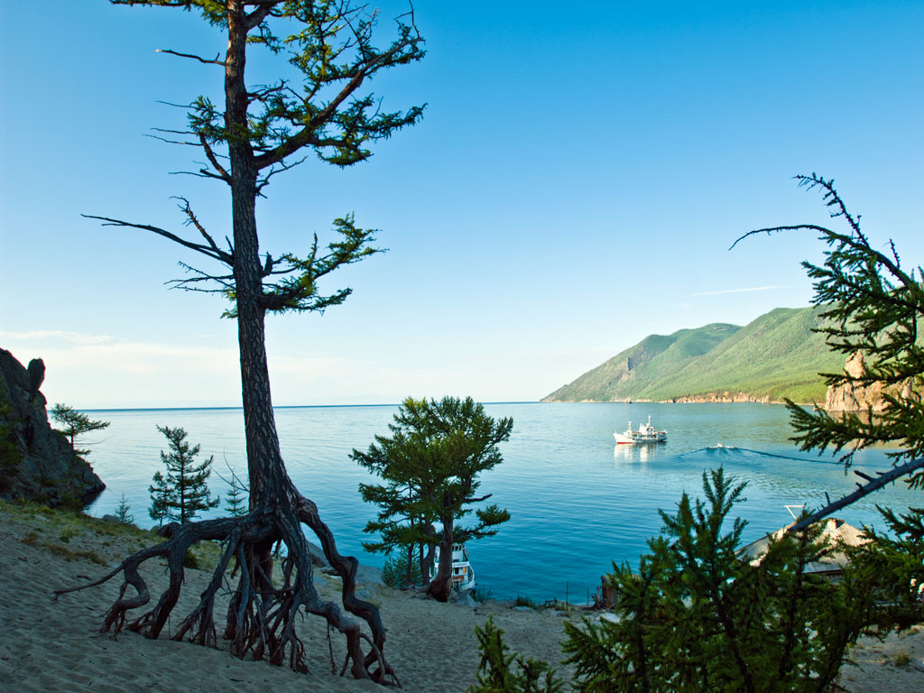
Ходульные деревья – один из символов Байкала. Их корни оголили дожди и ветра. Кажется, будто деревья шли куда-то, остановились отдохнуть и скоро снова двинуться в путь.
Весной, как только сходит снег, берега Байкала превращаются в цветущий сад. Огромное количество алых цветов покрывает кустарники, на которых ещё не видна зеленая листва.
Это зацвел даурский рододендрон - багульник. Рододендрон даурский (багульник) занесён в «Красную книгу».
Так как, из -за своих прекрасных цветов, подвергается массовому уничтожению. Ведь многие прогуливаясь по весеннему лесу, не задумываясь обрывают ветки багульника, выкапывают целые кусты, чтоб посадить их у себя на даче или около своих домов.
В России багульник растёт на сопках южного Приморья, в Хабаровском крае, на Алтае, Забайкалье, Восточной Сибири, на Сахалине. Так же растёт в Маньчжурии, на юго-востоке Китая, в Северной Монголии, встречается в Корее и Японии. Листья и ветви багульника (а особенно цветки, пыльца и семена) издают резкий, специфический одурманивающий запах, что объясняется содержанием в растении эфирного масла. Запах свежих листьев и ветвей багульника отпугивает кровососущих насекомых.
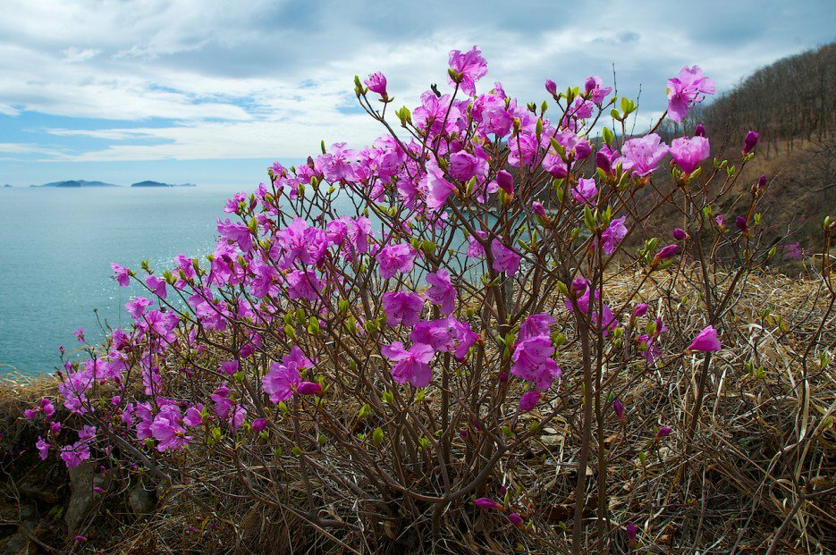
Пройдет немного времени – и вся земля покроется волшебным покрывалом, цвет которого будет постоянно меняться.
Цветет ромашка – оно белое Ромашка - это такой маленький цветочек на тоненьком стебельке. Стебелёчек зеленого цвета и на нем много маленьких ромашек. Лепесточки цветка белого цвета, а серединка желтая. Ромашка растет и в поле, и в саду.
Ромашка – это целебный и полезный цветок. Из цветов ромашки заваривают чай, он помогает при простудных заболеваниях. Сначала цветочки
собирают, затем сушат.
Мы нарвём ромашек много,
По полям и по дорогам.
Всех цветов они полезней, —
Лечат разные болезни.
Очень вкусно пахнет в чашке,
Чай душистый из ромашки.
Еще ромашка является обезболивающим, успокаивающим средством. В аптеке можно купить сухие цветочки ромашки. Настоем ромашки полощут горло, делают разнообразные ванночки, промывают волосы

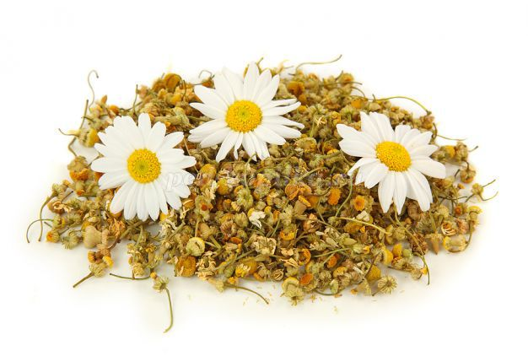

Чабрец – розовато-сиреневое Чабрец растет на каменистых склонах и степных лугах Прибайкалья. Это лекарственное растение. Его веточки с мелкими цветами и листьями приятно пахнут. Чабрец используют как приправу к разным блюдам, заваривают как чай.
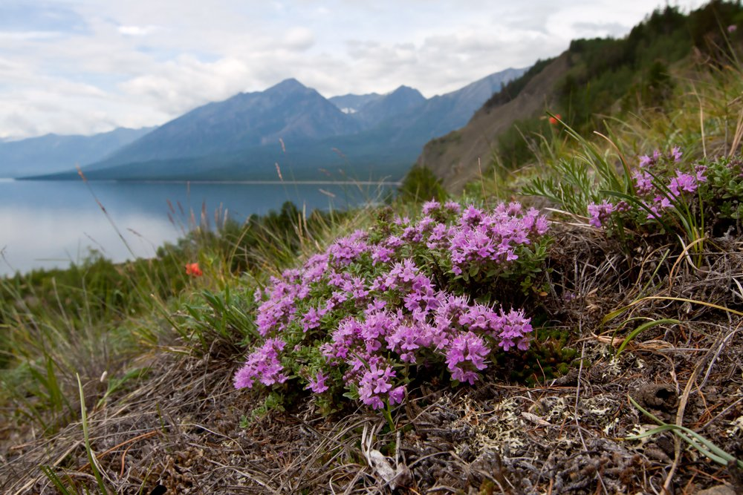
Саранка – оранжево-красное
Саранка – многолетнее луковичное растение, высота которого варьируется от 70 см до 2 м. Длинный стебель украшают темно-зеленые листья, кончики которых подогнуты вниз и слегка подкручены. Одиночные цветы похожи на тюрбан. В зависимости от сорта, лепестки окрашены в ярко-алый, сиреневый цвета, на каждом из которых россыпью красуются темно-пурпурные пятнышки. Опыляется растение ночными бабочками.
Саранка – медоносное растение. В кулинарии применяется как приправа к мясным блюдам, луковицы можно жарить, варить, запекать и кушать сырыми. Кроме этого, саранка – лекарственное растение, целебными свойствами обладают все ее части. Кроме этого, сок саранки применяют в косметологии – его добавляют в крема, маски для лица и лосьоны.
Противопоказание Саранка(Лилия кудреватая) имеет своеобразных запах, поэтому людям, склонным к аллергии, не рекомендуется употреблять препараты на основе саранки.
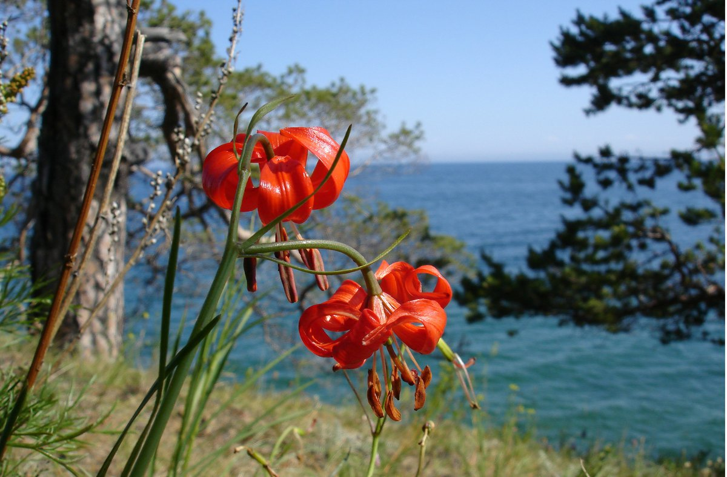

И так всё лето; одни цветы сменяются другими.
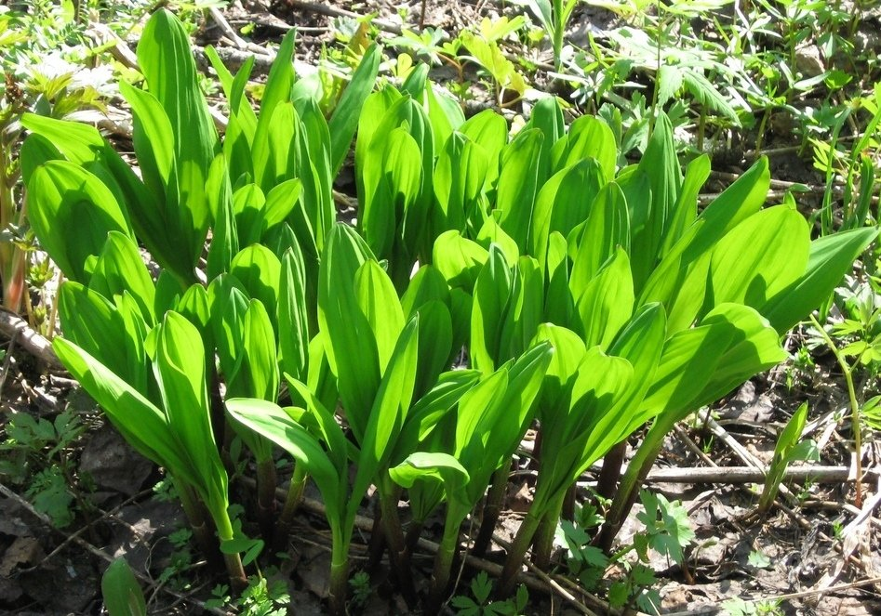

Это черемша. Из её листьев делают салаты со сметаной и начинку для пирогов. По вкусу она похожа на чеснок.

Сибирский кедр 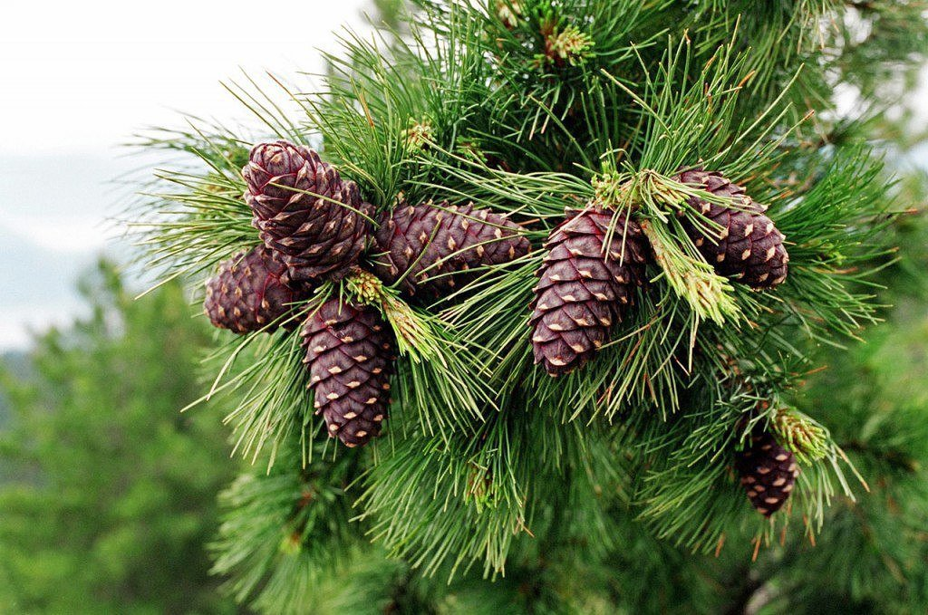
славится не только орехами. Дома построенные из кедровых бревен, считается полезным для здоровья проживающих в нем людей. Прочная древесина кедра обладает приятным запахом, сохраняющимися десятки лет. Кедр очень высокий. Он живет до 500 лет. Сибиряки называют кедр хлебным деревом, из кедровых орехов получают кедровое масло. Люди научились использовать даже скорлупки кедровых орехов. Народные целители готовят на их основе отвары и примочки. Строители делают из них отделочный материал – кедропласт. А из шелухи шишек, скорлупы орехов и смолы кедра художники создают замечательные картины.

Окрестности Байкала богаты и ягодниками. Какие ягоды вы собирали с родителями?.......Ответ ребенка

Сережа Почемушкин очень любит наблюдать за природой. Сегодня он поделится с вами своими знаниями о растениях. Смотрите сборник любимых серий Профессора Почемушкина о растениях.
https://www.youtube.com/watch?v=9FwnFUxfzuM

Учим растения. Учим цветы с ребенком. Полевые цветы. Развивающий мультик для детей

https://www.youtube.com/watch?v=EBBW_4Ld2nM

2. Задание по художественно – эстетическому развитию (аппликация). «Сирень».

https://www.youtube.com/watch?v=AJv0GMSGZls
Рекомендации:
Для аппликации вам понадобятся:
- цветная бумага или салфетки
- клей
- кисточка
- карандаш
- зеленый фломастер
- ножницы

4. Задание по художественно – эстетическому развитию ( рисование) «Рисуем Одуванчики акварелью»
https://www.youtube.com/watch?v=xkqi1D2MQLo
Рекомендации:
Для рисования вам понадобятся:
- лист белой бумаги А4
- акварельная краска
- ватный диск или вата
- кисточка
- непроливашка.

5. Задание по развитию речи
Загадки – это очень интересная игра, которая помогает развить в ребенке внимание, воображение и знакомит его с особенностями окружающего мира. Детские загадки про цветы, деревья обратят внимание ребенка на то, что растительный мир, как и животный очень разнообразен. Дети узнают, что с некоторыми растениями надо вести себя осторожно, например, с крапивой или чертополохом, а некоторые из растений живут только в воде. Также эти загадки помогут закрепить знания о временах года, обращая внимание детей на цвет листьев, либо на их отсутствие зимой. Дети, через знакомство с растительным миром, учатся любить природу и беречь ее. Представленные загадки легки в запоминании, поэтому дети будут с большим удовольствием их отгадывать и запоминать.
1.Ах, не трогайте меня!
Обожгу и без огня! . . . . . . .
2. В сенокос — горька,
А в мороз — сладка.
Что за ягодка? . . . . . .
3.Стоит в саду кудряшка, —
Белая рубашка,
Сердечко золотое,
Что это такое? . . . . . . .
4. Синенький звонок висит, никогда он не звонит . . . . . . . . . . .
5. Русская красавица
Стоит на поляне
В зеленой кофточке,
В белом сарафане . . . . . .

Станция « Цветочные ребусы»
1.КЕР

2.К А

3. НЕЗА

4. 7 6 2 1 4 3 5
Н А Ю Т Ь Л П

6. Задание Формирование элементарных математических представлений.

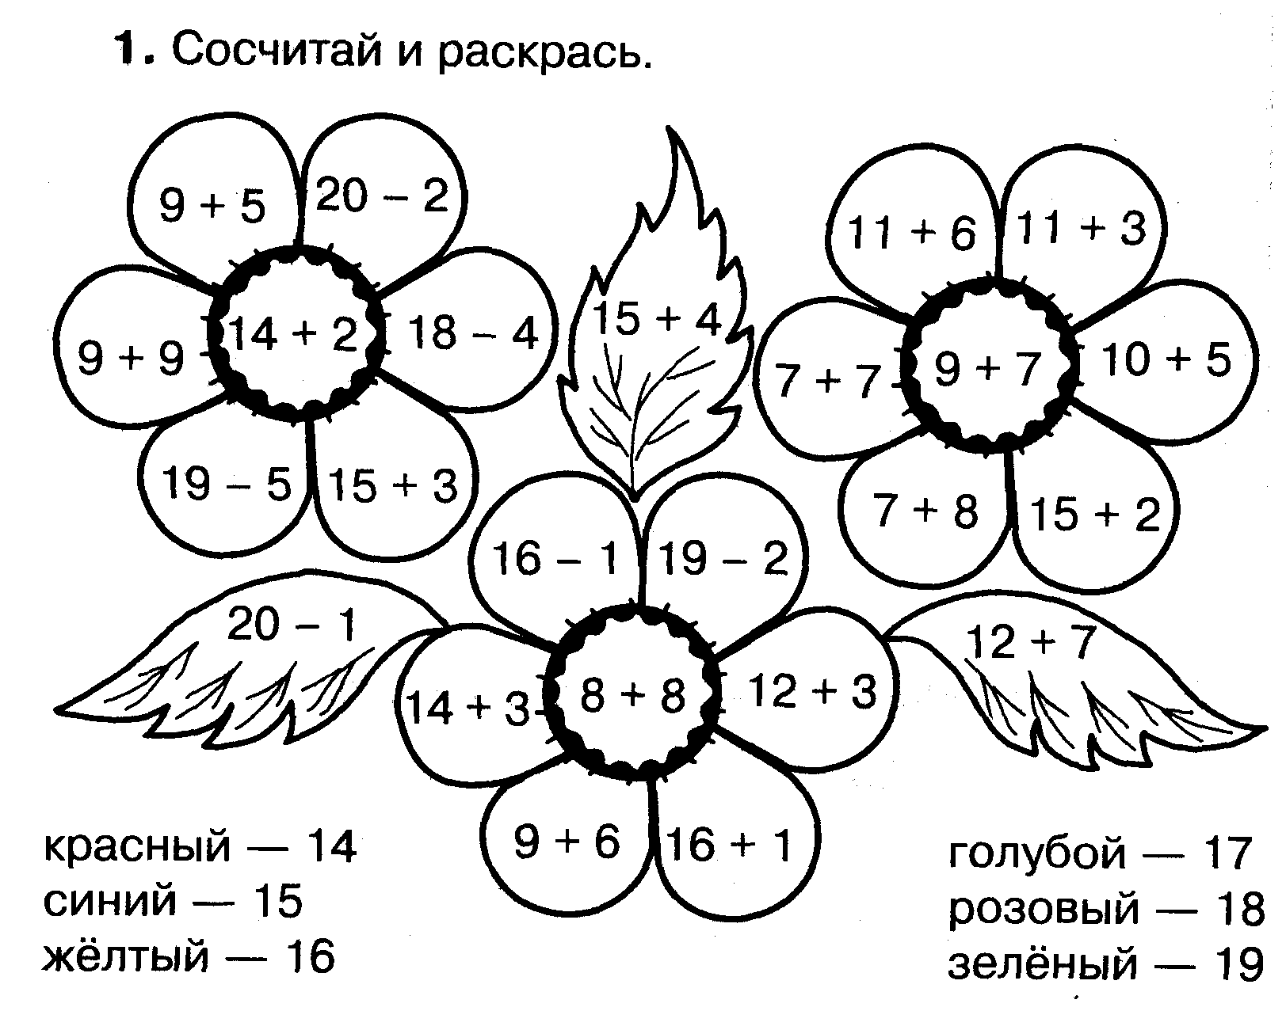

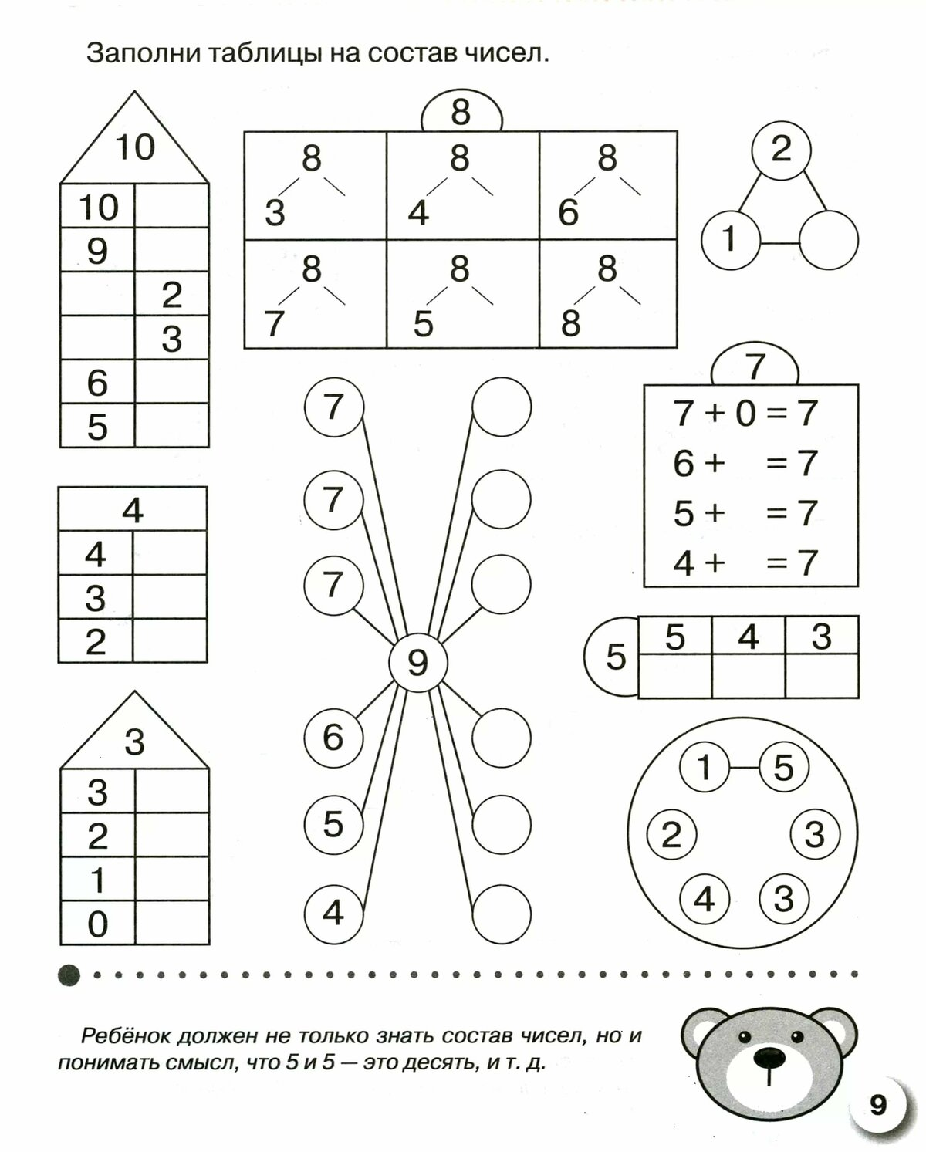

Логические задачи, задачи-шутки, задания на сообразительность
- Двое мальчиков играли в шашки два часа. Сколько играл каждый из них?
(По 2 часа)

- Возле почты растут шесть деревьев: сосна, береза, липа, тополь, ель и клен. Какое из этих деревьев самое высокое и какое самое низкое, если известно, что береза ниже тополя, а липа выше клена, сосна ниже ели, липа ниже березы, сосна выше тополя?(Ель, сосна, тополь, береза, липа, клен)

- Когда об воду можно порезать руку?
(Если превратить ее в лед)

- Ежик по лесу шел,На обед грибы нашел:
2 – под березой,
1 – у осины.
Сколько их будет
В плетеной корзине?

- Пчелы угощают зверей

Пролетела сорока по лесу и сообщила, что пчелы будут зверей медом угощать.
Первым к улью прибежал медведь с бочонком. Второй прискакала белочка с кружкой. Третьим примчался заяц с миской. Четвертой пришла лиса с кувшином. Пятым приковылял волк с кастрюлей.

Вопросы. Каким по счету примчался к улью заяц? (Третьим.)

